**TRẠNG NGUYÊN TIẾNG VIỆT LỚP 1 NĂM 2023-2024-VÒNG 3**

**ĐỀ 1**

**Bài 1. Nối 2 ô với nhau để được cặp từ đồng nghĩa.**

|  |  |  |  |  |
| --- | --- | --- | --- | --- |
|  | Y tá |  | Có”ngh” | Có”y” |
| Giá đỗ | Kì đà | Xe lu | Nha sĩ | Có”gi” |
| Mũ dạ | Có”r” | Có”nh” | Có”m” | Có”k” |
| Chú hề | Có”x” | Có”ch” | Có”tr” | Rổ rá |

**Bài 2. Nối ô chữ vào giỏ thích hợp**

Thứ tư y tá tu hú cá ngừ li ti thư từ

Mùa thu cô chú đá quý đỏ tía đu đủ dã quỳ

Tò mò

|  |  |  |
| --- | --- | --- |
| **Có “u”** | **Có “ư”** | **Có “y”** |
| ………………………  ………………………  ……………………… | ………………………  ………………………  ……………………… | ………………………  ………………………  ……………………… |

**Bài 3. Chọn đáp án đúng.**

Câu 1. Đâu là "củ nghệ"?

Câu 2. Đâu là quả "su su"?

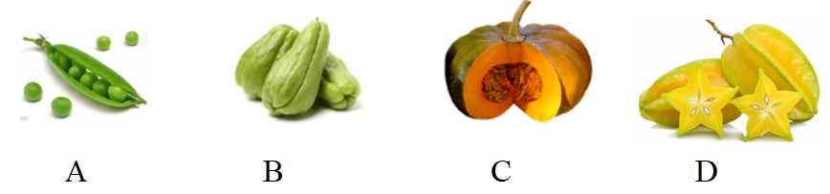

**Câu 3.** Đây là cái gì?

a. lá thư b. lá cờ c. là đỏ d. lá me

Câu 4. Tên con vật nào có chữ "b”?

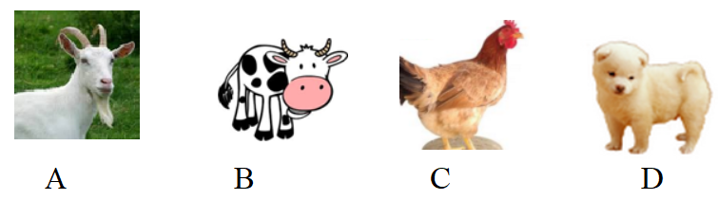

Câu 5. Đây là cá gì?

a. cá trê b. cá chê c. cá mè d. cá cờ

Câu 6. Đáp án nào có "ngh"?

a. nghe b. gió c. lá d. mơ

Câu 7. Tên con vật nào có chữ "a"?

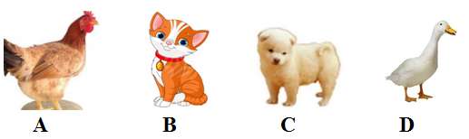

Đây là củ gì?

a. củ từ b. củ sả c. củ mỡ d. củ nghệ

Câu 9. Đáp án nào có "ng"?

a. ngã ba b. mùa hè c. gà gô d. ghế gỗ

Câu 10. Các tiếng "thi, thỏ, thư" có chung âm nào?

a. ư b. o c. th d. i

**HƯỚNG DẪN**

**Bài 1. Nối 2 ô với nhau để được cặp từ đồng nghĩa.**

|  |  |  |  |  |
| --- | --- | --- | --- | --- |
|  | y tá |  | Có”ngh” | Có”y” |
| Giá đỗ | Kì đà | Xe lu | Nha sĩ | Có”gi” |
| Mũ dạ | Có”r” | Có”nh” | Có”m” | Có”k” |
| Chú hề | Có”x” | Có”ch” | Có”tr” | Rổ rá |

Có”x” : Xe lu Có”y”: y tá Có”gi”: Giá đỗ Có”k”: Kì đà

Có”nh”: Nha sĩ Có”m”: Mũ dạ Có”ch”: Chú hề

**Bài 2. Nối ô chữ vào giỏ thích hợp**

Thứ tư y tá tu hú cá ngừ li ti thư từ

Mùa thu cô chú đá quý đỏ tía đu đủ dã quỳ

Tò mò

|  |  |  |
| --- | --- | --- |
| **Có “u”** | **Có “ư”** | **Có “y”** |
| Mùa thu; tu hú; cô chú; đu đủ | Thứ tư; cá ngừ; thư từ | y tá; đá quý; dã quỳ |

**Bài 3. Chọn đáp án đúng.**

|  |  |  |  |  |  |  |  |  |  |  |
| --- | --- | --- | --- | --- | --- | --- | --- | --- | --- | --- |
| **Câu** | 1 | 2 | 3 | 4 | 5 | 6 | 7 | 8 | 9 | 10 |
| **Đáp án** | D | B | b | B | a | a | A | b | a | c |

**ĐỀ 2**

**Bài 1. Nối ô chữ bên trái với ô chữ bên phải để được câu đúng**

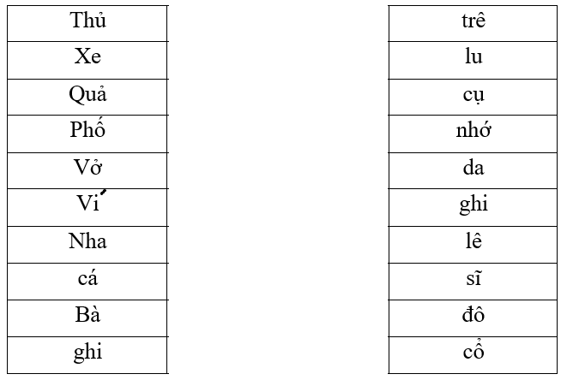

**Bài 2. Nối ô chữ vào giỏ thích hợp**

Cá khô kho cá phố cổ phở bò cụ già giá đỗ

Pha trà gia vị

|  |  |  |
| --- | --- | --- |
| **Có “ph”** | **Có “gi”** | **Có “kh”** |
| ………………………  ………………………  ……………………… | ………………………  ………………………  ……………………… | ………………………  ………………………  ……………………… |

**Bài 3. Chọn đáp án đúng.**

Câu 1. Tên con vật nào có vần "ôm"?

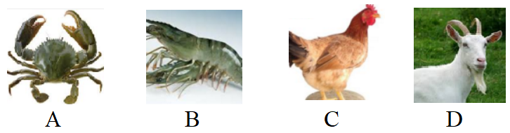

Câu 2. Đây là con gì?

a. con hổ b. con chó c. con dê d. con ngựa

Câu 3. Tiếng nào dưới đây có vần "ăm"?

a. nắm b. cốm c. cầm d. cam

Câu 4. Tên loại quả nào có "ua"?

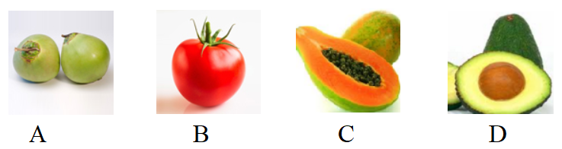

Câu 5. Tiếng nào dưới đây có "ia"?

a. cỏ b. tre c. lúa d. mía

Câu 6. Tên con vật nào dưới đây có vần "om"?

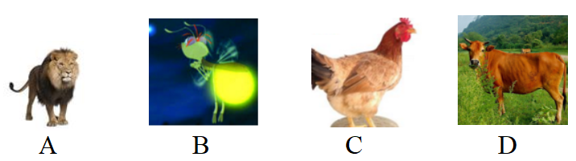

Câu 7. Các tiếng "xưa, xa, xe" có chung âm gì?

a. n b. x c. h d. v

Câu 8. Tiếng nào dưới đây có "ưa"?

a. mía b. đũa c. sữa d. chua

Câu 9. Tiếng nào dưới đây có vần "am"?

a. làm b. chăm c. thăm d. đầm

Câu 10. Từ nào chỉ tên một con vật?

a. thơ b. thu c. thỏ d. thợ

**HƯỚNG DẪN**

**Bài 1. Nối ô chữ bên trái với ô chữ bên phải để được câu đúng**

**Bài 2. Nối ô chữ vào giỏ thích hợp**

|  |  |  |
| --- | --- | --- |
| **Có “ph”** | **Có “gi”** | **Có “kh”** |
| Pha trà;  phố cổ;  phở bò. | cụ già; giá đỗ; gia vị;   | Cá khô; kho cá;   |

**Bài 3. Chọn đáp án đúng.**

Câu 1. Tên con vật nào có vần "ôm"?

**Chọn B**

Câu 2. Đây là con gì?

a. con hổ b. con chó c. con dê **d. con ngựa**

Câu 3. Tiếng nào dưới đây có vần "ăm"?

**a. nắm** b. cốm c. cầm d. cam

Câu 4. Tên loại quả nào có "ua"?

**Chọn B**

Câu 5. Tiếng nào dưới đây có "ia"?

a. cỏ b. tre c. lúa **d. mía**

Câu 6. Tên con vật nào dưới đây có vần "om"?

**Chọn B**

Câu 7. Các tiếng "xưa, xa, xe" có chung âm gì?

a. n **b. x** c. h d. v

Câu 8. Tiếng nào dưới đây có "ưa"?

a. mía b. đũa  **c. sữa**  d. chua

Câu 9. Tiếng nào dưới đây có vần "am"?

**a. làm**  b. chăm c. thăm d. đầm

Câu 10. Từ nào chỉ tên một con vật?

a. thơ b. thu **c. thỏ**  d. thợ

**ĐỀ 3**

**Bài 1. Sắp xếp lại vị trí các ô để được câu đúng.**

**Câu 1.** ỉ/ch/ch/ăm

🡪 …………………………………………

Câu 2. è/cá/ m

🡪 …………………………………………

Câu 3. cầm/ na/ quả/ Bé/ . /

🡪 …………………………………………

Câu 4. tá./ Hà/ là/ y/ Cô

🡪 …………………………………………

Câu 5. ngô/ quả / bí

🡪 …………………………………………

Câu 6. Mẹ/ cho/ cá/ bé./ gỡ

🡪 …………………………………………

Câu 7. am/ quả/ c

🡪 …………………………………………

Câu 8. c/ệ/ ngh/ ủ

🡪 …………………………………………

Câu 9. đi/ bà./ thăm/ Bé

🡪 …………………………………………

Câu 10. rô./ có/ Hồ/ cá

🡪 …………………………………………

**Bài 2. Nối hai ô với nhau để được cặp từ đồng nghĩa.**

|  |  |  |  |  |
| --- | --- | --- | --- | --- |
|  | Ngựa phi | Cụ già | Có “tr” |  |
| Có “ôm” | Quả dưa |  | Quả dứa | Bò sữa |
|  | Tre ngà | Cá ngựa | tôm |  |
| Có “gi” |  | Chú rùa |  | Quả dừa |

**Bài 3. Chọn đáp án đúng.**

Câu 1. Tìm tiếng có "ưa" thích hợp để điền vào chỗ trống sau:  
            Trưa hè, bà bổ ….cho cả nhà.

a. mưa b. sữa c. cưa d. dưa

Câu 2. Trong câu sau, tiếng nào có "ia"?  
                   Mẹ có lá tía tô.

a. lá b. mẹ c. tô d. tía

Câu 3. Tên con vật nào có "qu"?

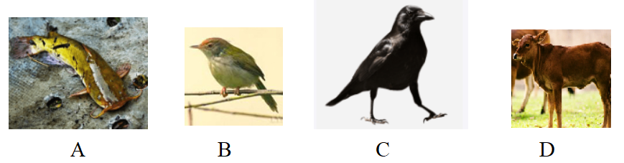

Đây là con gì?

a. cua b. cá c. thỏ d. rùa

Câu 5. Từ nào dưới đây viết đúng chính tả?

a. lá nghô b. ngỉ hè c. nghệ sĩ d. ngệ sĩ

Đây là cái gì?

a. ghế b. thìa c. cửa d. đũa

Câu 7, Tên con vật nào có "ưa" ?

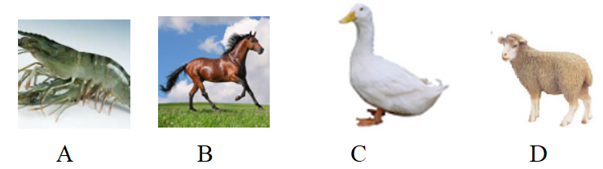

Câu 8. Tên đồ vật nào có "ia"?

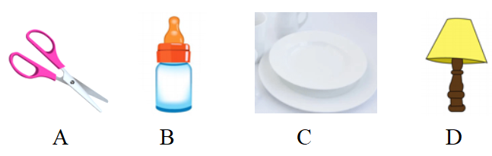

Câu 9. Từ nào dưới đây có âm "nh"?

a. nhớ b. phở c. gỗ d. đá

Câu 10. Tên con vật nào có "ua"?

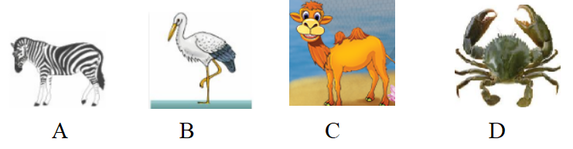

**HƯỚNG DẪN**

**Bài 1. Sắp xếp lại vị trí các ô để được câu đúng.**

**Câu 1.** ỉ/ch/ch/ăm

🡪 chăm chỉ

Câu 2. è/cá/ m

🡪 cá mè

Câu 3. cầm/ na/ quả/ Bé/ . /

🡪 Bé cầm quả na.

Câu 4. tá./ Hà/ là/ y/ Cô

🡪 Cô Hà là y tá.

Câu 5. ngô/ quả / bí

🡪 quả bí ngô

Câu 6. Mẹ/ cho/ cá/ bé./ gỡ

🡪 Mẹ gỡ cá cho bé.

Câu 7. am/ quả/ c

🡪 quả cam

Câu 8. c/ệ/ ngh/ ủ

🡪 củ nghệ

Câu 9. đi/ bà./ thăm/ Bé

🡪 Bé đi thăm bà.

Câu 10. rô./ có/ Hồ/ cá

🡪 Hồ có cá rô.

**Bài 2. Nối hai ô với nhau để được cặp từ đồng nghĩa.**

**: quả dứa**

**: cá ngựa**

**: bò sữa** Tre ngà: có “tr” Cụ già: có “gi” tôm: Có “ôm”

**Bài 3. Chọn đáp án đúng.**

Câu 1. Tìm tiếng có "ưa" thích hợp để điền vào chỗ trống sau:  
            Trưa hè, bà bổ ….cho cả nhà.

a. mưa b. sữa c. cưa **d. dưa**

Câu 2. Trong câu sau, tiếng nào có "ia"?  
                   Mẹ có lá tía tô.

a. lá b. mẹ c. tô **d. tía**

Câu 3. Tên con vật nào có "qu"? **chọn C**

Đây là con gì?

a. cua b. cá c. thỏ  **d. rùa**

Câu 5. Từ nào dưới đây viết đúng chính tả?

a. lá nghô b. ngỉ hè **c. nghệ sĩ**  d. ngệ sĩ

Đây là cái gì?

a. ghế b. thìa **c. cửa** d. đũa

Câu 7, Tên con vật nào có "ưa" ? **chọn B**

Câu 8. **chọn C**

Câu 9. Từ nào dưới đây có âm "nh"?

**a. nhớ**  b. phở c. gỗ d. đá

Câu 10. **Chọn D**